Sprint 2 rapport team 14

Team
Lars A. Strand
Adrian Johansen
Shaima Nazand
Bjørn Tore Follegg

Prosjekt
Tittel: USNStart Prosjekt
Sprint mål
Målet med sprint 2 var I utgangspunktet å sette opp funksjonalitet for nettsiden, men midtveis i sprinten, fant vi ut at vi ville gå over til å bruke Wix, et CMS, for å lage nettsiden. Derfor gjorde vi om prosjektmålet til å gjøre Wix nettsiden testklar med en prototype 3, og få gjennomført testing.
Definisjon av ferdig
Nettsiden er testklar, og vi har gjennomført minst tre brukertester, og fått skrevet testrapport.
Sprint backlog innhold
- Milestone 3 (Prototype 3, oppdatert Kanban brett, sprint 2 rapport, test plan og brukbarhetstest-plan og rapport)
- Wix nettside (brukerhistorie 1-12)

Kanban brett
Kanban brettet slik det var I begynnelsen av sprint 2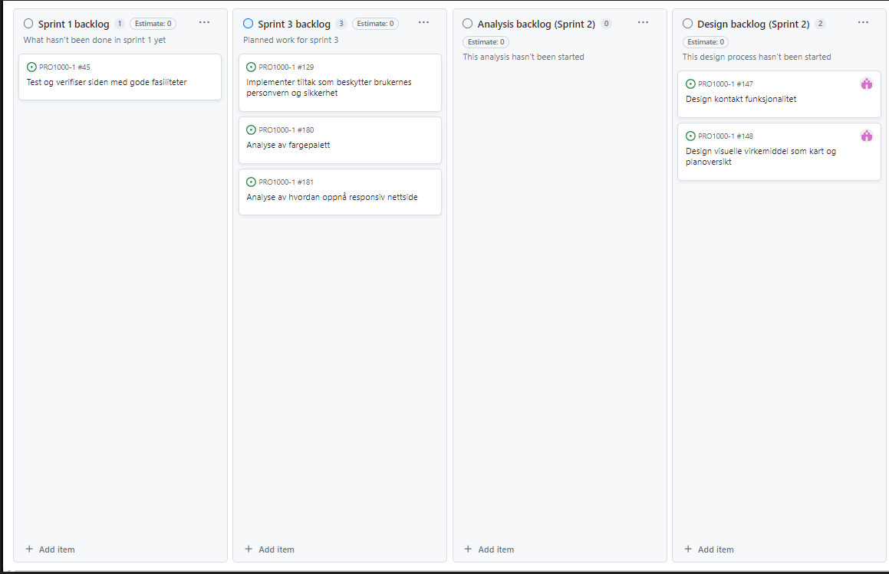
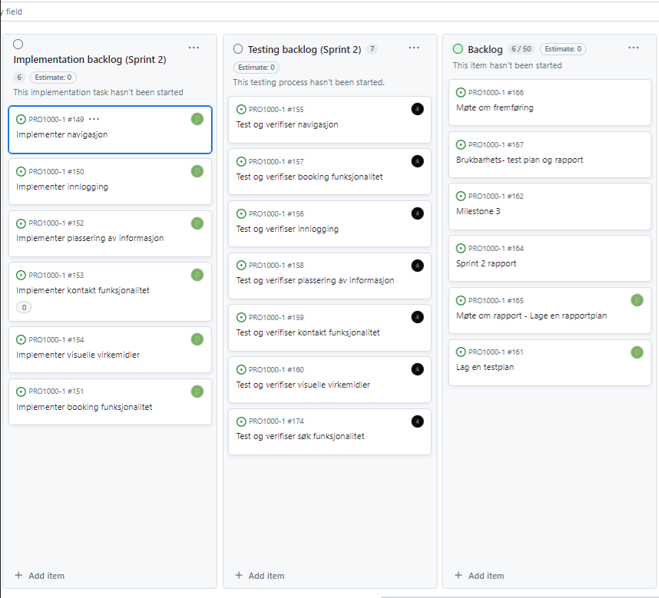

Etter endring til Wix:
Milestone arbeid:
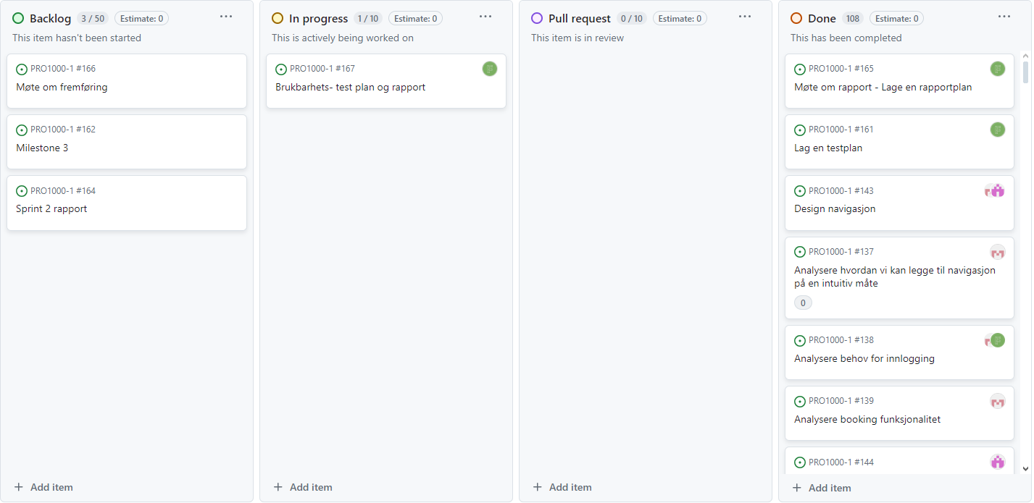
Wix nettsiden arbeid:
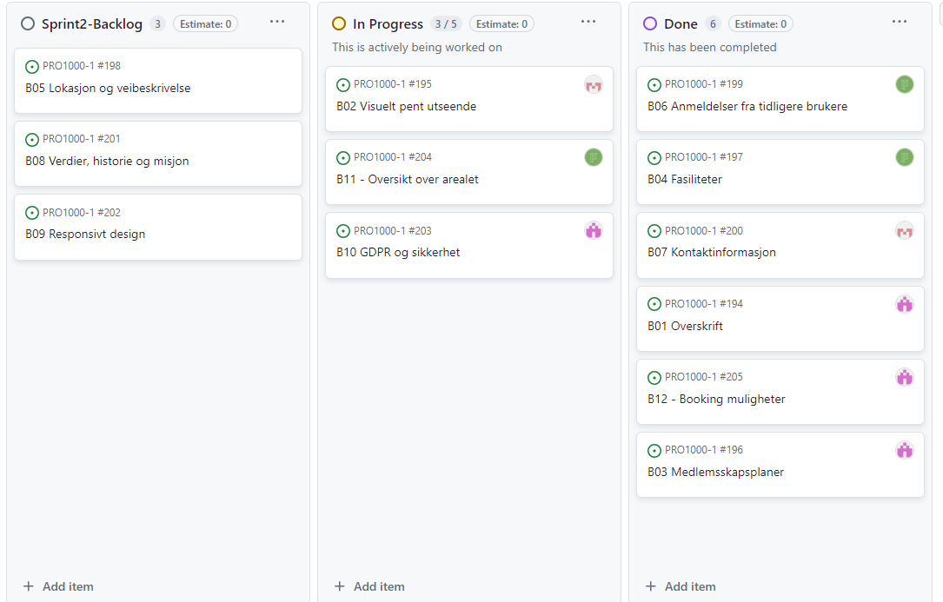

Summary of Sprint review meeting with customer signature
Vi har ikke kunde, så vi har ingenting å skrive her.

Oppsummering av Sprint restrospektiv møte
Deltakere
- Lars A. Strand
- Adrian Johansen
- Shaima Nazand
- Bjørn Tore Follegg

Møtevarighet
2 timer

Lokasjon
Discord

Summering av

Hva skal vi starte å gjøre:
- Finspisse arbeidet og komme i mål

Hva skal vi slutte å gjøre:
- Ta fullstendig pause i helgene, noen timer bør jobbes

Hva skal vi fortsette å gjøre:
- Standup tre dager i uka
- Publisere oppgaver på Kanban brettet
- Legge ut pull request
- Lese pull request

